Cuestionario Diseño Conceptual

1. Fases de el diseño de base de datos:

* Obtención y análisis de requerimientos:

Primero se entrevistan los posibles usuarios y documentar sus requisitos de los datos. Estos requisitos deben especificarse de la forma más detallada y completa posible.

Además, se debe especificar los r**equisitos funcionales** conocidos de la aplicación. Éstos consisten en las operaciones (o transacciones) definidas por el usuario que se aplicarán a la base de datos, incluyendo tanto las consultas como las actualizaciones.

Se utilizan diagramas de flujo de datos, diagramas de secuencia, escenarios y otras técnicas para especificar los requisitos funcionales.

* Diseño conceptual:

Se crea el esquema conceptual de la base de datos, utilizando un modelo de datos conceptual de alto nivel.

El esquema conceptual es una descripción concisa de los requisitos de datos de los usuarios e incluye descripciones detalladas de:

* Tipos de entidades
* Tipos de relaciones y
* Restricciones (Cardinalidad, etc.)

Se caracteriza por:

* No incluye detalles de implementación por lo que suelen ser más fáciles de entender y pueden utilizarse para comunicarse con usuarios no técnicos
* Referencia para garantizar que se cumplen los requisitos de datos de todos los usuarios y que los requisitos no entren en conflicto.
* Permite a los diseñadores de bases de datos concentrarse en especificar las propiedades de los datos, sin preocuparse de los detalles de almacenamiento e implementación.
* Durante o después del diseño del esquema conceptual, las operaciones básicas identificadas pueden utilizarse para confirmar que el esquema conceptual permite darles solución a esos requisitos funcionales.
* Diseño Lógico: Se realiza el mapeo del esquema conceptual en el esquema según el modelo de datos correspondiente al SGBD donde se implemente. El mapeo del modelo de datos suele estar automatizado o semiautomatizado en las herramientas de diseño de bases de datos. En este caso, dado que este apunte refiere al diseño de una base de datos relacional, el esquema lógico generado estará compuesto por tablas y sus restricciones.
* Diseño Físico: Se especifica la estructura y organización de los archivos internos, los caminos de acceso (índices) a ellos y los parámetros de configuración del almacenamiento, como por ejemplo, tamaño de página, porcentaje de espacios libres por página, etc. Paralelamente a estas actividades, se implementan los programas de aplicación como transacciones de base de datos correspondientes a las especificaciones de transacciones de alto nivel.

1. Los requisitos de datos y los requisitos funcionales. Ambos son usados en la dase de diseño conceptual.
2. El Modelo Entidad Relación (MER) tiene como elementos **entidades**, **relaciones** y atributos.
3. Es fundamental evitar errores desde el comienzo, ya que de cometerlos serán trasladados a las etapas posteriores, y en última instancia, se obtendrá a una base de datos implementada con problemas ante operaciones de actualización y/o consulta.
4. El diseño conceptual es un proceso iterativo ya que describe al MERE. MERE es un proceso de refinamiento iterativo, comenzando con un esquema más elemental, con pocos detalles, hasta alcanzar, por último, un diseño adecuado y completo.
5. Como práctica general, dada la descripción de los requisitos de una base de datos, los sustantivos que aparecen en la narrativa tienden a dar lugar a nombres de tipos de entidades, y los verbos tienden a indicar nombres de tipos de relaciones. Los nombres de los atributos suelen surgir también de sustantivos, pero en este caso, describen a los sustantivos identificados como tipos de entidades. Un minimundo puede generar diferentes esquemas conceptuales correctos, donde se han priorizado posiblemente diferentes aspectos,

1) Identificar las posibles entidades del minimundo.

2) Definir atributos de las entidades identificadas.

3) Identificar relaciones o vinculaciones entre entidades. Recordar que si una relación necesita vincularse a una relación preexistente, esta última deberá convertirse en una agregación.

4) Revisar los atributos de las entidades definidas. Puede que algunos atributos especificados inicialmente, hayan quedado representados por alguna de las relaciones reconocidas (4).

5) Identificar los atributos que constituyen la clave primaria de las entidades y distinguir, si existieran, entidades débiles. Una entidad puede tener más de un atributo (o conjunto de atributos) que verifique las condiciones para ser clave primaria, sin embargo, se elige uno y se lo identifica con el nombre del atributo subrayado dentro del MERE.

6) Especificar los atributos y las multiplicidades de las relaciones identificadas. Cuando un atributo está determinado por la combinación de los tipos de entidades participantes de un tipo de relación, ese atributo corresponde al tipo de relación considerada.

7) Identificar los atributos que conforman la clave primaria de las relaciones existentes. Al igual que para las entidades, una relación puede tener más de un atributo (o conjunto de atributos) posibles de participar en la clave primaria, sin embargo, se elige uno y se lo identifica con el nombre del atributo subrayado dentro del MERE.

8) Analizar las entidades en busca de posibles generalizaciones o especializaciones.

9) Revisar el esquema conceptual generado hasta el momento en pos de identificar posibles errores y/o duplicaciones de información. Las redundancias siempre deben ser minimizadas o directamente eliminadas. De ser necesarias por razones de rendimiento, deberán ser incluidas en fases posteriores, especialmente en el diseño físico.

1. **Si es relevante elegir nombres adecuados** para los distintos tipos de elementos del modelo (entidades, relaciones, atributos, roles). Hay que elegir nombres que transmitan, en la medida de lo posible, el significado de los diferentes elementos del esquema.

También se recomiendan las siguientes buenas prácticas:

* Utilizar nombres singulares para los tipos de entidad en lugar de plurales, porque el nombre del tipo de entidad se aplica a cada entidad individual que pertenece a ese tipo de entidad o conjunto de entidades.
* Para las relaciones, elegir en la medida de lo posible, nombres que sean legibles semánticamente de izquierda a derecha y de arriba a abajo.

1. El **ente/organización/empresa del minimundo que se necesita modelar, no constituye un tipo de entidad** o conjunto de entidades a representar en el MERE. Todas las entidades y relaciones presentes en el MERE corresponderán a ese único ente.

1. Los pares de atributos inversos son atributos que se referencian entre sí. Esta situación puede presentarse inicialmente, pero luego deben ser convertidos en una relación binaria entre los tipos de entidades que poseen los atributos inversos. Cabe aclarar que, una vez generada la vinculación, los atributos deben eliminarse de las entidades para evitar redundancias.

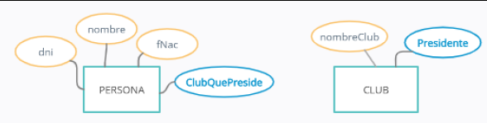

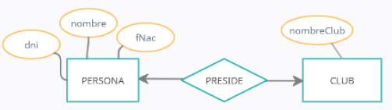

1. Promover un atributo consiste en que, en primer lugar, tendremos al atributo en cuestión podría ser modelado primero como un atributo de un tipo de entidad (digamos, la entidad A) y luego refinado como un tipo de entidad (digamos la entidad B) y una relación entre ambos tipos de entidades (A y B). Podríamos decir entonces, que un atributo es “promovido” a un tipo de entidad independiente.

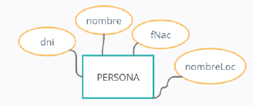

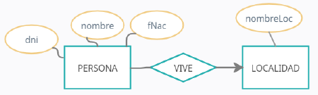

1. Degradar un atributo consiste en que tenemos un elemento de la realidad que puede ser modelado inicialmente como un tipo de entidad y luego, en refinamientos posteriores, “degradado” a atributo.
2. Características de un MERE correcto

* **Fidelidad:** El diseño debe ser fiel a las especificaciones de la aplicación. Es decir, los tipos de entidades, relaciones y sus atributos deben reflejar la realidad expuesta. Por ejemplo, no se pueden agregar atributos no mencionados en la narrativa de un minimundo, a pesar de que ese atributo podría tener sentido en la realidad considerada.
* **No redundante**: Todo debe ser representado una sola vez.
* **Que modele las relaciones adecuadamente**: Las entidades pueden conectarse de varias maneras. Sin embargo, no cualquier modo es correcto, por ejemplo, añadir a nuestro diseño todas las relaciones posibles no suele ser correcto. A continuación, se muestran ejemplos que intentan representar personas junto a las localidades y departamentos donde ellas viven.
* **Que sea lo más simple posible:** Debe evitarse introducir más elementos de los absolutamente necesarios.
* **Que los elementos del minimundo sean representados por el tipo de elemento adecuado:** Además de las variantes mencionadas sobre atributos/entidades/relaciones, también pueden presentarse dudas en relación a entidades débiles, generalizaciones, etc.